РОССИЙСКАЯ ФЕДЕРАЦИЯ  РЕСПУБЛИКА АЛТАЙ  СОВЕТ ДЕПУТАТОВ  ЧЕМАЛЬСКОГО  РАЙОНА | 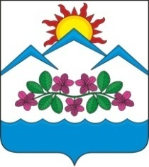 | РОССИЯ ФЕДЕРАЦИЯЗЫ  АЛТАЙ РЕСПУБЛИКА  СОВЕДИ ДЕПУТАТТАР  ЧЕМАЛ  АЙМАКТЫН

Р Е Ш Е Н И Е Ч Е Ч И М

4 июля 2024 года № 5-40
с. Чемал
Об отмене решения Совета депутатов Чемальского района от 05.03.2024г. №5-28 «О внесении изменений
и дополнений в Устав муниципального образования
«Чемальский район»

Руководствуясь Федеральным законом от 06.10.2023 №131-ФЗ «Об общих принципах организации местного самоуправления в Российской Федерации», Совет депутатов Чемальского района

Решил:

1. Решение Совета депутатов Чемальского района Республики Алтай от 05.03.2024 № 5-28 «О внесении изменений и дополнений в Устав муниципального образования «Чемальский район» отменить.
2.Настоящее Решение вступает в силу с момента его принятия.

Председатель Совета депутатов Чемальского района  _________________Р.С.Шевченко | Глава  Чемальского района  _________________А.И.Елеков

